**Séance 1 : Reconnaitre la structure d’un texte : descriptif et comparatif**

**Informations sur la stratégie de lecture étudiée à destination de l’enseignant :**

Les textes documentaires utilisent de multiples structures pour transmettre leurs informations. Certains textes d’ailleurs contiennent plus d’une structure.

Différentes classifications existent. La plus connue est celle de Meyer (dans Giasson, 2011) présentée ci-après.

|  |  |  |
| --- | --- | --- |
| **Les différents types de structures de textes documentaires** | | |
| **Organisateurs textuels**  **possibles** | **Caractéristiques de ce type de structure** | **Exemple donné par Jocelyne GIASSON dans « La lecture-Apprentissage et difficultés » Editions de BOECK** |
|  | **LA DESCRIPTION**  Dans un texte descriptif, l’auteur donne de l’information sur un sujet en en précisant certains attributs ou certaines caractéristiques. L’objet de la description est d’ordinaire présenté dans un premier temps puis sont donnés les détails qui le caractérisent.  Les marqueurs de relations varient selon le texte. Ce type de texte documentaire se lit davantage comme un texte narratif. |  |
|  | **L’ENUMERATION OU LA COLLECTION**  Dans un texte utilisant l’énumération, l’auteur présente une liste d’éléments liés les uns aux autres par un point commun. |  |
|  | **LA SEQUENCE**  Le texte construit selon une structure du type séquentiel présente les éléments suivant leur ordre d’enchaînement temporel.  Marqueurs de relation présents dans les textes documentaires séquentiels : *jusqu’à, avant, ensuite, en premier/ en dernier lieu, puis, le (date), en/à (année, époque), premièrement, deuxièmement…* |  |
|  | **LA COMPARAISON**  Le texte orienté vers la comparaison met en relief les ressemblances et les différences qui existent entre des objets, des êtres vivants, des situations ou des événements.  Marqueurs de relation : *de la même manière, de même, de façon similaire, la différence entre, par contre, après tout, cependant, et pourtant, mais, néanmoins…* |  |
|  | **LA CAUSE ET L’EFFET :**  Dans un texte du type cause et effet, il est possible de dégager une relation causale entre les idées. Une idée est l’antécédent ou la cause et l’autre idée est sa conséquence ou son effet.  Marqueurs de relation : *puisque, parce que, ceci amène, en raison de, à cause de, pour cette raison, par conséquent, alors, donc, ainsi…* |  |
|  | **LE PROBLEME ET LA SOLUTION**  La structure problème-solution ressemble à la structure cause et effet, en ce sens que le problème est l’antécédent de la solution. Toutefois, cette structure comporte une certaine juxtaposition du problème et de la solution. |  |

Distinguer la structure d’un texte aide à mieux le comprendre :

Avant la lecture : cela aide à faire de bonnes prédictions, à bien se préparer à lire. Souvent le titre et les intertitres amènent le lecteur à savoir quelle sera la structure du texte à lire.

Pendant la lecture : cela aide à mieux organiser les informations pour mieux les comprendre et les mémoriser.

Après la lecture : cela nous aide à mieux repérer les informations essentielles, à les organiser, à les mémoriser.

Les trois structures les plus fréquemment rencontrées dans les textes documentaires sont : **descriptive**, **comparative** et **cause-effet**.

**Descriptif de la séance**

|  |  |
| --- | --- |
| **Objectif** | Distinguer deux structures très fréquemment rencontrées dans les textes documentaires : descriptive et comparative. |
| **Matériel** | 1 texte « les couleuvres » par élève  1 texte « couleuvres ou vipères ? » par élève  Textes pour le réinvestissement |

**Etape 1 : Clarifier/ Anticiper**

Tissage : *Faire le lien avec les séances précédentes*

* M : « Nous avons déjà travaillé sur la différence entre les textes narratifs et les textes documentaires. Pouvez-vous me rappeler ce que nous avions appris ? »
* Réponse attendue :  
  Les textes documentaires : Ils ont pour but **d’informer**, **d’expliquer**, de **conseiller**, de **décrire**, de **convaincre**. Ils donnent des **faits**. Ils reflètent la **réalité**.   
  Les textes littéraires : ils **racontent**, **divertissent**, ils stimulent **l’imaginaire**.  
  *Cf Fiche outil n°1*

M : « Aujourd’hui, nous allons poursuivre le travail sur les textes documentaires. Pour que l’on puisse bien comprendre un texte documentaire, les informations fournies ne sont pas données n’importe comment : elles sont organisées. Nous allons réfléchir à cette organisation. C’est ce que l’on appelle la structure d’un texte. »

**Etape 2 : Mettre en activité**

Mise en activité 1 : Texte Les couleuvres

Phase 1 : Prédire

* M : donne à chaque élève un texte intitulé « Les couleuvres ».
* **Consigne** : « A votre avis, s’agit-il d’un texte documentaire ?»  
  **Réponse attendue** : oui , c’est un texte qui va nous donner des informations sur les couleuvres.  
  → Faire émerger la notion de **titre** et son intérêt.  
  *Eventuellement faire le lien avec la fiche outil 1 (textes narratifs et textes documentaires)*.
* Faire retourner la feuille avec le texte pour que les élèves n’en commencent pas la lecture.
* **Consigne**: « A votre avis, quelles sont les informations sur les couleuvres que le texte va nous donner ? » Cela correspond au « ce que je sais » de Giasson  
  M : relève au tableau les propositions des élèves et les organise avec la forme du schéma qui sera utilisé dans l’étape ‘Garder en mémoire’

Pendant cette récolte d’informations, déminage : *lever par anticipation les difficultés*

M : en fonction des réponses apportées par les élèves, demande de préciser avec des mots de vocabulaire spécifiques ou apporte ceux-ci.  
Pour faciliter ce déminage, le M a déjà défini en amont les mots de vocabulaire du texte donné ensuite aux élèves qui peuvent poser des difficultés : ici *mue, venin, venimeuse, nauséabond, proie, déglutir.*Il ne s’agit pas ici de définir tous les mots qui peuvent poser problème mais de guider l’enseignant pour lui permettre de faire du lien avant la lecture du texte entre les réponses des élèves et le texte.

* Option possible en ajoutant une consigne « Ce que je veux savoir » :  
  **Consigne**: « Que voudriez-vous savoir sur les couleuvres ? » Cela correspond au « ce que je veux savoir » de Giasson  
  M : ajoute des bulles au schéma avec un point d’interrogation et les informations attendues

Phase 2 : Lire

* **Consigne**: « Lisez le texte. Je vous demanderai après la lecture quelles sont les informations que donne le texte. »  
  *Place de l’enseignant :  
  -Observation des élèves  
  -Repérage des méthodologies éventuellement employées par les élèves : surlignage dans le texte, écriture de mots-clés dans la marge, établissement d’une liste des informations, ….  
  -Différenciation possible avec un groupe d’élèves fragiles :  
  Lecture pas à pas du texte : lever les difficultés de décodage et de vocabulaire, compréhension de phrases et de paragraphes en faisant reformuler, rappel de la consigne en faisant expliciter les informations données par le texte ...*

Phase 3 : Mettre en commun

* M : fait un retour sur les observations qu’il a faites : méthodologies utilisées, aides qu’il a apportées.  
  M : « Quelles sont les informations que l’auteur nous donne sur les couleuvres dans le texte que vous venez de lire »  
  M : complète le schéma amorcé à la phase 1 :  
  (éventuellement repérer en parallèle les informations dans le texte projeté au tableau)  
  → soit l’information est déjà renseignée dans le schéma car déjà connue des élèves avant la lecture et est validée  
  → soit l’information est déjà renseignée dans le schéma car anticipée par les élèves avant la lecture mais est fausse : elle est alors invalidée et corrigée  
  → soit le M créé une nouvelle bulle avec la nouvelle information apportée par le texte  
  → *option « ce que je veux savoir »*soit l’information était inconnue mais attendue des élèves : elle est alors renseignée et le M enlève le point d’interrogation dans la bulle.

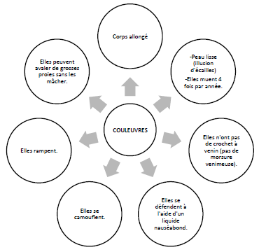

* M : synthétise en montrant le schéma complété   
  « Voici les différentes informations que l’auteur a voulu nous donner sur les couleuvres.   
  Certaines informations étaient déjà connues. On a bien préparé notre lecture, cela nous aide à mieux lire.  
  D’autres sont nouvelles. Il faut bien les retenir. (Cela correspond au « ce que j’ai appris » de Giasson) »

Mise en activité 2 : Texte ‘couleuvres ou vipères ?’

Phase 1 : Prédire

* M : donne à chaque élève un texte intitulé « couleuvres ou vipères ?».
* **Consigne** : « A votre avis, dans ce texte documentaire va-t-on avoir les mêmes informations que dans le texte précédent ?»  
  **Réponse attendue** : non, nous aurons des informations sur les couleuvres mais aussi sur les vipères et sur la différence entre les deux. → utilisation du titre (et éventuellemnt des sous-titres).
* Faire retourner la feuille avec le texte pour que les élèves ne commencent pas à lire le texte.
* **Consigne**: « A votre avis quelles sont les informations sur les couleuvres et les vipères que va nous donner le texte ? » Cela correspond au « ce que je sais » de Giasson  
  M : relève au tableau les propositions des élèves et les organise avec la forme du schéma qui sera utilisé dans l’étape ‘Garder en mémoire’

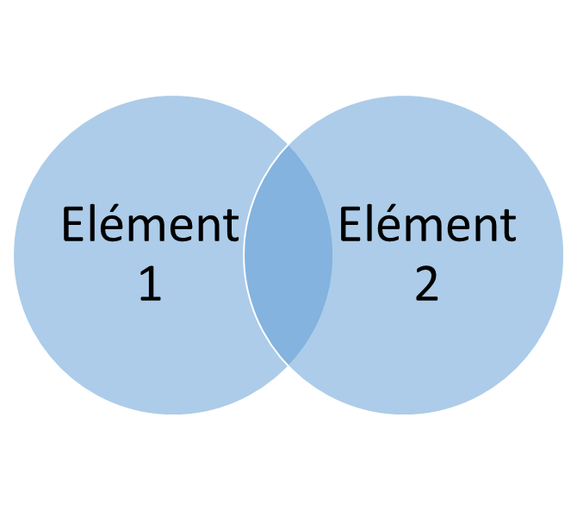

Pendant cette récolte d’informations, déminage : *lever par anticipation les difficultés*

M : en fonction des réponses apportées par les élèves, demande de préciser avec des mots de vocabulaire spécifiques ou apporte ceux-ci.  
Pour faciliter le déminage, le M a déjà défini les mots de vocabulaire du texte donné ensuite aux élèves qui peuvent poser des difficultés : ici *saccage, inoffensive, venimeuse, venin, injection, prémunir, pupille*Il ne s’agit pas ici de définir tous les mots qui peuvent poser problème mais de guider l’enseignant pour lui permettre de faire du lien avant la lecture entre les réponses des élèves et le texte.

* Option possible en ajoutant une consigne :  
  **Consigne**: « Que voudriez-vous savoir sur les couleuvres et les vipères ? » Cela correspond au « ce que je veux savoir » de Giasson  
  M : ajoute dans la partie du schéma qui convient l’information attendue avec un point d’interrogation

Phase 2 : Lire

* **Consigne**: « Lisez le texte. Je vous demanderai après la lecture quelles sont les informations que donne le texte. »  
  *Place de l’enseignant :  
  -Observation des élèves  
  -Repérage des méthodologies éventuellement employées par les élèves : surlignage dans le texte, écriture de mots-clés dans la marge, établissement d’une liste des informations, ….  
  -Différenciation possible avec un groupe d’élèves fragiles :  
  Lecture pas à pas du texte : lever les difficultés de décodage et de vocabulaire, compréhension de phrases et de paragraphes en faisant reformuler, rappel de la consigne en faisant expliciter les informations données par le texte…*

Phase 3 : Mettre en commun

* M : fait un retour sur les observations qu’il a faites : méthodologies utilisées, aides qu’il a apportées.  
  M : « Quelles sont les informations que l’auteur nous donne sur les couleuvres et les vipères dans le texte que vous venez de lire »  
  M : complète le schéma amorcé à la phase 1 :  
  (éventuellement repérer en parallèle les informations dans le texte projeté au tableau)  
  → soit l’information est déjà renseignée dans le schéma car déjà connue des élèves avant la lecture et est validée.  
  → soit l’information est déjà renseignée dans le schéma car anticipée par les élèves avant la lecture mais est fausse : elle est alors invalidée et corrigée  
  → soit le M ajoute la nouvelle information apportée par le texte dans la bonne partie du schéma  
  → *option « ce que je veux savoir »*soit l’information était inconnue mais attendue des élèves : elle est alors renseignée et le M enlève le point d’interrogation dans la partie du schéma correspondante.

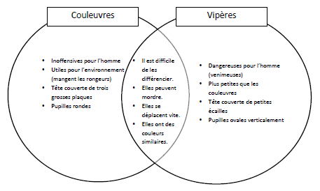

* M : synthétise en montrant le schéma complété « Voici les différentes informations que l’auteur a voulu nous donner sur les couleuvres et les vipères. Certaines informations étaient déjà connues. On a bien préparé notre lecture, cela nous aide à mieux lire. D’autres informations sont nouvelles : il faut les mémoriser. (Cela correspond au « ce que j’ai appris » de Giasson)»

Phase 4 : Comprendre la stratégie de lecture

* M : « Dans les deux textes, on parle de la couleuvre mais a-t-on les mêmes informations ? »  
  Réponse attendue : non dans le premier texte on a des informations sur la couleuvre, dans le deuxième on a les points communs et les différences entre la couleuvre et la vipère.
* M : « L’auteur n’a donc pas voulu nous donner les mêmes informations dans les deux textes. A-t-il organisé les informations de la même manière dans les deux textes ? »

Réponse attendue : non, on ne retrouve pas la même organisation. Dans le premier texte, on donne plusieurs informations sur la couleuvre. Dans le deuxième, on a des informations qui sont les mêmes pour la couleuvre et la vipère et des informations qui sont différentes.

* M : « On comprend mieux un texte si on comprend comment sont organisées les idées : cela nous aide à mieux préparer la lecture (= à savoir quelles informations on va trouver) et à mieux repérer et mémoriser les informations que l’auteur du texte documentaire veut nous donner. »

**Etape 3 : Garder en mémoire**

* Il y a des textes documentaires qui parlent d’un seul sujet/thème et qui donnent les caractéristiques, les « aspects » différents concernant ce sujet/thème. Souvent une information est contenue dans un paragraphe. On les appelle **textes descriptifs**.  
  Il y a des textes documentaires qui montre les points communs et les différences entre deux sujets/thèmes. On les appelle **textes comparatifs**.
* Souvent grâce à la lecture des titres et des sous-titres, le lecteur peut déterminer s’il s’agit d’un texte descriptif ou comparatif.
* M : écrit les mots-clés sur une affiche avec les deux schémas représentant les structures des deux textes.   
  La trace écrite est constituée : fiche outil 2.

**Schéma d’un texte descriptif Schéma d’un texte comparatif**

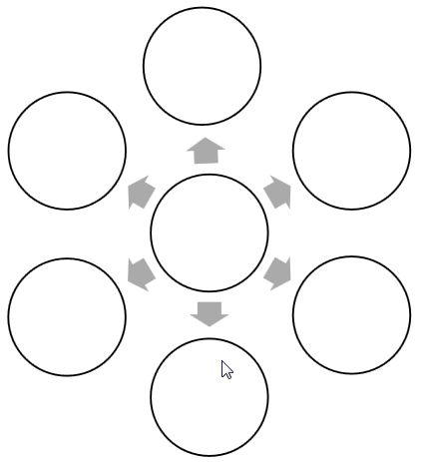OU 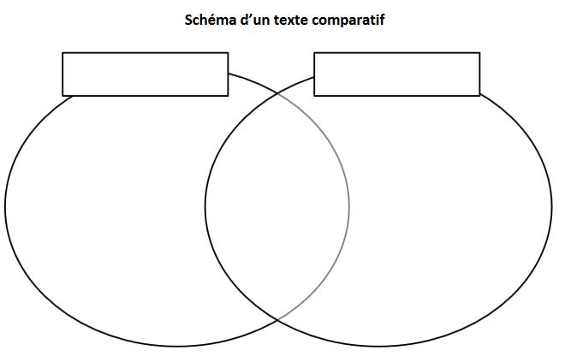

***Lors de rencontres de textes documentaires dans les autres activités de la classe et/ou dans les autres disciplines, faire le lien quand cela est possible avec les structures de textes étudiées.***

**Etape 4 : Réinvestir**

Activité 1 : Définir la structure du texte à partir du titre et des sous-titres (sans lecture du texte)

* Chaque élève reçoit un texte ou une silhouette de texte avec uniquement titre et sous-titres.
* A partir du titre et des sous-titres, l’élève doit identifier la structure. Cf fiche outil 2.
* Validation collective.

.

Activité 2 : Lecture d’un texte documentaire en identifiant la structure

* Chaque élève reçoit un nouveau texte.
* A partir du titre et des sous-titres, l’élève doit identifier la structure. Cf fiche outil 2.
* Validation collective.
* A partir de la structure identifiée, chaque élève complète le schéma approprié : **avant** la lecture (on peut aussi ajouter l’option « ce que je veux savoir ») et **pendant** la lecture

 OU

*Textes à proposer pour des situations de réinvestissement :*

* *Le judo*
* *Judo ou taekwendo. Que choisir ?*
* *La pieuvre*
* *Différences entre chameaux et dromadaires.*
* *Les guêpes*
* *S’agit-il d’une guêpe ou d’une abeille ?*

Pendant cette étape de réinvestissement / d’entrainement, le maitre peut déterminer un sous-groupe homogène d’élèves (de 3 à 5 environ) qui ont besoin d’un accompagnement particulier.

Un dispositif de différenciation alors possible est **l’enseignement explicite direct**.

L’enseignant nomme la stratégie et précise son utilité

Ensuite, l’enseignant **modélise** : il s’agit pour lui de verbaliser ce qui se passe dans sa tête lorsqu’il applique la stratégie ciblée en lecture. L’enseignant s’offre comme modèle de lecteur, en réfléchissant à haute voix. Il met un « haut-parleur » sur sa pensée. Attention modéliser est différent d’expliquer. Il ne s’agit pas pour l’enseignant d’expliciter ce qu’il fait, mais bien de rendre accessible son raisonnement en le faisant à haute voix.

Cette modélisation gagne à être très concise et doit respecter la durée d’attention des élèves.

Il revient ensuite aux élèves de dégager les comportements du lecteur expert une fois la modélisation terminée (le haut-parleur éteint). Guidés par l’enseignant, les élèves devront dégager la procédure ou la démarche utilisée, évoquer le contexte d’application et repréciser l’utilité.

En cliquant sur les liens ci-après vous pouvez accéder à deux capsules vidéo où une enseignante (canadienne !!!) pratique cette modélisation :

[modélisation structure descriptive](https://vimeo.com/178560557)

[modélisation structure comparative](https://vimeo.com/177107065)

Une illustration de ce type d’enseignement vous est également présentée ci-dessous pour les textes utilisés précédemment. Il s’agira évidemment de le transposer au texte proposé en entrainement.

Dispositif de différenciation pour un groupe d’élèves fragiles : enseignement explicite direct pour les textes descriptifs

A partir du même texte que celui proposé aux autres élèves de la classe, l’enseignant modélise comment il fait pour reconnaitre la structure d’un texte :

* avant la lecture :   
  Quand on lit le titre, on peut parfois savoir si on nous présente un seul sujet.  
  Quand un texte porte sur un seul sujet, on peut identifier à l’aide des sous-titres les différents aspects qui sont abordés
* pendant la lecture :  
  Il modélise également comment trouver les informations importantes.  
  Dans un texte descriptif, les marqueurs de relation peuvent nous indiquer qu’on passe d’un aspect à l’autre (de plus, également, aussi, etc …)

Pour le texte « Les couleuvres », proposition de modélisation :

Titre : Le titre m’indique que le texte semble porter sur un seul sujet ‘les couleuvres’

Sous-titres : en lisant les sous-titres, je pense que le texte me donnera une description des couleuvres en traitant ces différents aspects.

Fin du premier paragraphe : dans ce paragraphe on me décrit physiquement les couleuvres. On me dit que leur corps est allongé, que leur peau est lisse (sans écailles) et qu’elles muent 4 fois par an.

Fin du deuxième paragraphe : Ici, l’auteur présente quelques moyens de défense qu’utilisent les couleuvres. Je relis le paragraphe pour juger de ce qui est important : les couleuvres ne peuvent infliger de morsures venimeuses, qu’elles peuvent utiliser un liquide nauséabond ou se camoufler dans le décor.

Fin du troisième paragraphe : Voici une description intéressante de leur façon de se déplacer en fonction de leur particularité physique : les couleuvres rampent.

Dernier paragraphe : Dans ce paragraphe, on m’apprend que les couleuvres peuvent avaler des proies plus grosses que leur tête sans les mâcher.

Dispositif de différenciation pour un groupe d’élèves fragiles : enseignement explicite direct pour les textes comparatifs

A partir du même texte que celui proposé aux autres élèves de la classe, l’enseignant modélise comment il fait pour reconnaitre la structure d’un texte :

* avant la lecture :   
  Quand on lit le titre, on peut parfois savoir si on nous amène à comparer deux sujets.  
  Les sous-titres nous indiquent souvent que les deux sujets seront décrits par leurs points communs et leurs différences
* pendant la lecture :  
  Il modélise également comment trouver les informations importantes.  
  Dans un texte comparatif, les marqueurs de relation peuvent nous indiquer des comparaisons ou des oppositions (par contre, cependant, bien que, pour sa part, au contraire, pourtant, même si, …)

Pour le texte « couleuvres ou vipères ? », proposition de modélisation :

Titre : Le titre me dit que le texte portera sur deux sujets. Sans doute qu’après la lecture je pourrai comparer ces deux espèces.

Sous-titres : en lisant les sous-titres, mon hypothèse se confirme. On me décrira chaque espèce et on me présentera la façon de les différencier.

Fin du premier paragraphe : on me donne un premier élément comparatif : les couleuvres ne sont pas dangereuses tandis que les vipères peuvent être mortelles. Je note aussi un point commun : elles sont toutes les deux difficiles à différencier dans la nature.

Fin du deuxième paragraphe : Ici, l’auteur me donne des informations sur les couleuvres : inoffensives pour l’homme, utiles pour l’environnement (mangent les rongeurs).

Fin du troisième paragraphe : Ici, l’auteur me donne des informations sur les vipères : dangereuses pour l’homme (venimeuses).

Fin du quatrième paragraphe : Ici on me donne des points communs qui font que ces deux espèces sont difficiles à différencier : elles se déplacent vite et elles ont des couleurs similaires.

Fin du dernier paragraphe : on me donne les particularités propres à chaque espèce. Pour la couleuvre : tête couverte de trois grosses plaques, pupilles rondes. Pour la vipère : plus petite que la couleuvre, tête couverte de petites écailles, pupilles ovales verticalement.

* Mise en commun :  
  Le schéma du texte est complété collectivement.  
  → tous les élèves participent à cette mise en commun : aussi bien ceux du groupe de différenciation que ceux laisser en autonomie.
* M : synthétise en relisant les informations contenues dans le schéma. → « ce ceux les informations données par le texte sur le sujet »
* M : refait le lien entre la structure du texte qui aide à mieux comprendre.

Pour les élèves les plus fragiles, il s’agira de faire plusieurs entrainements sur différents textes.

La modélisation va alors laisser place à une **pratique guidée** : l’élève pratique les stratégies nouvellement apprises dans une tâche similaire à celle modélisée au préalable. L’activité peut être faite en groupe ou de façon individuelle, mais la rétroaction sur ce que l’élève fait ou ne fait pas doit absolument être présente. L’enseignant a alors pour rôle de guider l’élève en lui offrant une rétroaction appropriée. Ce feedback peut à la fois servir à valider l’utilisation correcte de la stratégie ou corriger une application erronée de la stratégie.